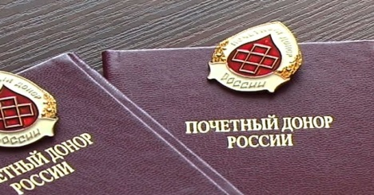

Об индексации выплаты гражданам, награжденным знаком «Почетный донор СССР», «Почетный донор России»
В соответствии с пунктом 2 статьи 24 Федерального закона
от 20.07.2012 № 125 – ФЗ «О донорстве крови и ее компонентов»
и пунктом 1 статьи 1 Федерального закона от 08.12.2020 № 385-ФЗ «О федеральном бюджете на 2021 год и на плановый период 2022
и 2023 годов», ежегодная денежная выплата лицам, награжденным знаком «Почетный донор России» «Почетный донор СССР» индексируется на 3,7 процента.
Таким образом, размер выплаты гражданам, награжденным знаком «Почетный донор России», «Почетный донор СССР»
в 2021 году составит 15109,46 рублей.

